COMUNICADO INICIO DE PLAN DE CONTINGENCIAS
SOCIEDAD CONCESIONARIA RUTAS DEL DESIERTO S.A. Informa a la comunidad que a partir de las 12.00 hrs. del miércoles 07 hasta el domingo 11 de Diciembre a las 23.59 hrs. se mantendrá activo un plan de contingencias, que tiene por fin generar medidas preventivas respecto al posible aumento del flujo de tránsito vehicular por las rutas 1 y 16 en el tramo concesionado.
Mediante estas medidas se pretende mantener el nivel de calidad, así como reconocer ciertas zonas vulnerables, donde se debería adoptar medidas adicionales para garantizar el flujo vehicular continuo.
Recuerde que en caso de emergencia se puede comunicar con nuestro Centro de Control y Operaciones al teléfono 800.370.770 24 horas los 365 días del año, a través de los postes SOS desplegados en la ruta, o directamente a los organismos de emergencia como Ambulancias SAMU 131, Bomberos 132 y Carabineros 133.
NUNCA OLVIDE LAS SIGUIENTES RECOMENDACIONES
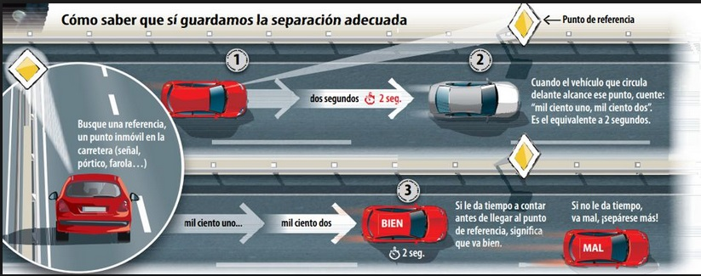 | Mantenga una distancia Prudente con el vehículo que le antecede.
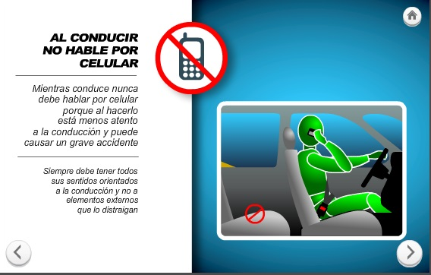 | No hable por celular, chatee, envíe WhatsApp o twitteé mientras conduzca, es una de las principales causas de accidente en la actualidad.
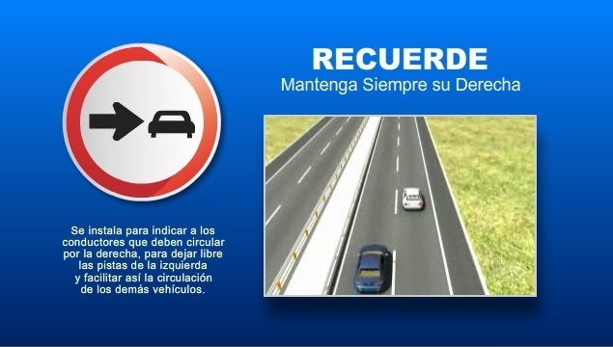 | Circule por su derecha y permita el adelantamiento de los vehículos que circulan más rápido.
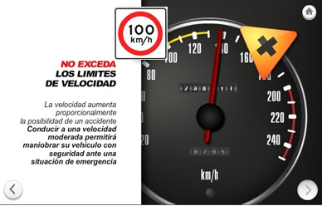 | Respete velocidades Máxima señalizadas en la ruta.
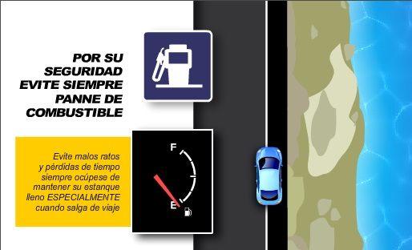 | No olvide chequear su vehículo antes de iniciar su viaje.  Recargue combustible, revise niveles de aceite y agua, chequee presión de inflado de neumáticos incluyendo repuestos, re apreté tuercas de ruedas.
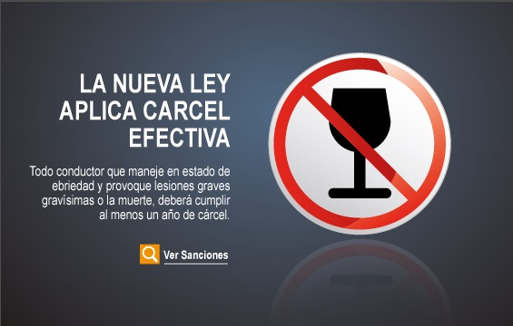 | Si va conducir, No consuma Alcohol, La ley Emila sanciona con penas de cárcel efectiva a quienes son sorprendidos conduciendo bajo la influencia del alcohol.

